**SAPIENTIA ERDÉLYI MAGYAR TUDOMÁNYEGYETEM**

**MAROSVÁSÁRHELYI KAR**

**SZÁMÍTÁSTECHNIKA SZAK**

**Elektronikai alkatrész teszter**

**DIPLOMADOLGOZAT**

**Témavezető: Végzős hallgató:**

**Ș.l.dr.ing.** **Turos László-Zsolt Lukács Botond**

**2022**

Elektronikai alkatrész teszter

Kivonat

Az elektronikában sok féle egyszerű komponenssel találkozhatunk, mint ellenállások, kondenzátorok, tranzisztorok. Viszont egy áramkör építésénél jó tudni, hogy az a komponens pontosan mi, ez legfőképpen igaz a különböző félvezetőkre. Sok esetben az azonosítója lekopott, vagy nem található adatlap így nehéz beazonosítani, hogy pontosan mi az a komponens. Erre szolgál az „elektronikai alkatrész teszter” amely automatikusan meghatározza, hogy mi az a komponens és megadja a komponens értékeit és, hogy a komponens melyik lába hova kapcsolódik. A rendszer egy mikrovezérlőt és egy kijelzőt használ az komponens azonosítására és arról levő adatok kijelzésére a felhasználó felé. Az azonosítás teljesen automata, csupán csatlakoztatni kell az ismeretlen komponenst és egy gombot megnyomni.

Tartalomjegyzék

1.Bevezető 4

1.1. Rövid áttekintés 4

1.2 Alkalmazások rövid bemutatása 4

2. A kutatás módszertana 5

# 1.Bevezető

## 1.1. Rövid áttekintés

A dolgozat célja egy olyan eszköz tervezése, amit bárki elektronikai ismeret nélkül is egyszerűen használni lehet. A teszternek 3 teszter terminálja van, ebbe kell az ismeretlen komponenst bekötni. Ezeket a terminálokat a mikrovezérlő irányítja egy DAC-en (digital-analog converter) keresztül és létrehoz egy áramkört, amivel meg tudja határozni az ismeretlen komponenst. A terminálokat függetlenül lehet egy feszültségre csatolni a DAC-en keresztül, a terminálon levő feszültséget mérni, vagy a földre tenni, így alakul ki a kis teszt áramkör. A terminálokon ellenállások is találhatók a biztonság végett (túláram védelem), hogy egy külső rövidzár se okozzon problémát. Minden terminálon 3 ellenállás található a különböző mérésekhez, amiből mindig egy kötődik csak be egy analóg kapcsolón keresztül. Pontossága nem olyan jó, mint dedikált mérőműszereké, viszont nem kell tudni az alkatrészről semmit. Ha a komponens hibás, vagy nem ismerhető fel akkor a teszter hibásként jelöli meg vagy amihez a legközelebb áll.

## 1.2 Alkalmazás rövid bemutatása

A teszter használható önmagában, csupán egy USB tápfeszültség szükséges. Viszont Serial Porton keresztül az USB kábelen keresztül képes kommunikálni egy számítógéppel is ahová fel tudja tölteni az adatokat és kirajzolni az ábrákat, mint ahogyan önállóan rajzolná ki a saját kijelzőjére. Emellett karakterisztika diagrammot is rajzol az adott komponensről a feszültség tartományában (0-3.3V).

## 1.3 A létező teszter minta

Létezik egy hasonló teszter ami egy Arduino Mega alapú teszter, az a verzió egyszerűbb mint ez, mivel a GPIO portokat közvetlen az ellenállásokra kötve kikerülve a DAC és az analóg kapcsolókat. Az a verzió is elég hatékony képes azonosítani a kívánt komponenseket, viszont sokszor nem jól azonosítja vagy nem pontos értékeket mér. A lényege hogy a teszt socket mindhárom lábára csatol 2 GPIO portot és az egyik porton egy kis 680 ohmos és a másikon egy nagy 4.7K-s ellenállással, ezen kívül minden lábra a socketről 1 direkt szál vezet a ADC-be amin a feszültséget méri. Ez másrészt azért kivitelezhető, mivel az Arduino GPIO-jai nagyobb áramot képesek leadni és elnyelni. Ez a verzió egy 9V-os elemről működik és szintén egy kijelzőn jeleníti meg a mérés eredményeit.

# 2. A kutatás módszertana

## 2.1 Kezdetek

Első lépésként tanulmányoztam egy hasonló terméket, amely hasonlóan működik, viszont kevesebb funkcionalitással. Ebből megismerve a működési elvét és ezt fejlesztve terveztem meg a teszteremet. Legfontosabb része a teszternek egy mikrovezérlő, amely a rendszer magját adja, erre a célra egy Raspberry Pi Pico-t választottam, a nagyszámú GPIO-ja miatt, nagy teljesítménye miatt és nagy sebességű beépített hardveres kommunikációs protokollokkal (legfőképpen SPI). Ezután egy kijelző következett, amelyeken a teszter ki tudja jelezni az adatokat az adott komponensről. Erre a célra egy ILI9341 kijelzőt használtam, ez egy 2.2” méretű színes TFT kijelző, és erre íródnak ki az adatok a felhasználó fele. Ezen kívül van 2 LED, amely a rendszer státuszát jelzi egyszerű színkódokkal. Az teszteléshez szükséges áramkört a DAC segítségével történik és a mikrovezérlő csak a feszültség értékeket nézi, erre a célra egy DAC8565 chipet használtam amely szintél SPI-on keresztül kommunikál a mikrovezérlővel. Ennek a 3 kimenete egy-egy 3 kimenetes analóg kapcsolón keresztül különböző ellenállásokra kapcsolódnak a nagyobb precizitás elérése érdekében és az esetleges rövidzár esetén is az áramerősség biztonságos szinten tartásáért, minden esetben a létrehozott áramkörön lesz egy ellenállás, ami az áramerősséget limitálja, hogy esetlegesen ne tegye tönkre a tesztelés alatt levő alkatrészt. Miközben a mikrovezérlőnek 3 ADC (analog-digital converter) portja közvetlen rá van csatolva egy lábra ahová majd a tesztelni kívánt komponens kerül. A rendszernek van egy külső referencia feszültsége, ami egy stabil 3.3V-ot biztosít az ADC referenciaként és DAC referenciának.

A rendszer blokkvázlata

USB

DAC

Analóg

Kapcsolók

Teszter socket

5V

Serial kommunikáció

Raspberry Pi Pico

Kijelző

SPI

SPI

RUN

3 analóg feszültség

Vezérlő

jelek

I/O pin

Analóg feszültésgek

Kapcsolt jelek

A rendszer egyszerűsített blokkvázán a pirossal jelölt részek elérhetőek a felhasználó által, amelyek az USB, ezen kapcsolódik a tápfeszültség és opcionálisan a kommunikáció egy számítógéppel. A másik pedig a socket ahová a felhasználó illeszti be a tesztelni kívánt komponenst, ennek 3 csatlakozója van, így ez az eszköz nem tud olyan eszközt tesztelni, aminek több mint 3 lába van.

A kékkel jelölt részek, amely a mikrovezérlővel közvetlen kapcsolatban vannak, ide tartozik a DAC és a kijelző SPI adatvonalai, az analóg kapcsolók vezérlő jelei és az analóg bemenetek a sockettől.

## Fő komponensek részletes bemutatása

A komponensek kiválasztásánál fontos szempont volt, hogy lehetőleg a legpontosabb eredményeket érje el, miközben lehetőleg egyszerű maradjon a rendszer és az áramfogyasztás is alacsony legyen és emellett hordozható legyen.

### Digital Analog Converter

A választás a DAC8565-ra esett, amit a Texas Instruments gyárt. Ezzel lesz a teszt áramkör táplálva így nagy pontosságú feszültséget lehet kapcsolni az ismeretlen alkatrész pólusaira. Különösen fontos a karakterisztika diagramm kirajzolásához, mivel a teljest feszültség tartományon nagy pontosságú ismert feszültség található. A chip 4 kimeneti csatornával rendelkezik így képes mindhárom teszt pont vezérlésére. A chipnek alacsony az energia felhasználása és kisméretű így ideális hordozható akkumulátorról való működtetésre.

Fő tulajdonságai

Adatok felbontása: 16 bit, ami lineáris 0 és a referencia közt

Tápfeszültség: 2.7-5.5V, 5V használva

Támogatott kommunikáció: SPI, QSPI, Microwire, SPI használva

Referencia feszültség: 2.5V belső referencia, 3.3V-os külső referencia csatolva

Kimenetek száma: 4, 3 használva

### ILI9341 kijelző

Ez a kijelző jeleníti meg a fontos dolgokat a tesztelés során és után, mint a tesztelt komponens pólusait, az adatait és egy karakterisztika diagramm kirajzolása. A kijelző a méretéhez képest elegendő felbontással rendelkezik, hogy meg tudja jeleníteni a tesztelni kívánt komponens adatait és háttérvilágítással is rendelkezik így jobban látható. A kijelzőnek belső buffere van, ami a jelenlegi képkockát eltárolja, így csak akkor kell új képkockát küldeni, mikor frissíteni akarjuk a képernyőt. Ezzel drasztikusan lecsökkentve az energiafelhasználást, mivel a vezérlő nem kell folyamatosan ugyan azt az adatot kiküldje, még akkor is ha egy álló kép van megjelenítve. A kijelző belsőleg időzíti és megjeleníti a képet így csak a képet kell szolgáltatni és a kijelző elvégzi a többit. A kijelző 24 bites színmélységű színes kép megjelenítésére képes. Egyes verziók képesek érintőképernyős funkciókat és SD kártya olvasás/írást végezni, viszont ezek a funkciók nem fontosak ebben az esetben.

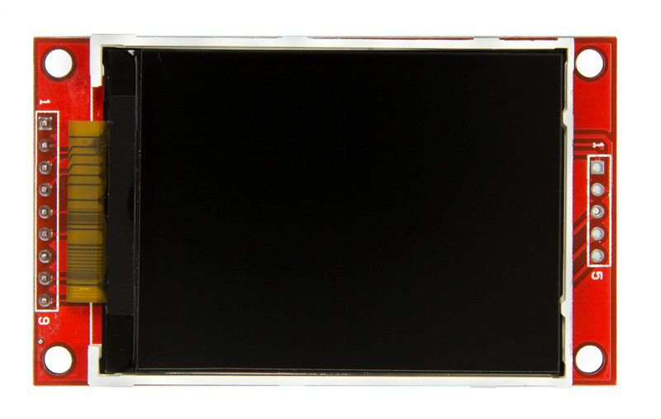Fő tulajdonságok

Tápfeszültség: 3.3V és IO jelek is 3.3V

Felbontás és méret: 2.2” 240x320

Kommunikáció: SPI

### Raspberry Pi Pico

Ez a teszter legfontosabb eleme, ez a vezéreli a teszter többi részét. A vezérlő egy meglehetősen új mikrovezérlő a Raspberry által kifejlesztve, viszont nem, mint a többi termékük ezen nem fut egy operációs rendszer és használható, mint egy számítógép, hanem mint egy hagyományos Arduino. A mikrovezérlő magját egy Dual-core Arm Cortex M0+ processzor, ami 133 MHz-en képes futni. A memóriája is elegendő 264KB of SRAM a változók tárolására a program futása során és 2MB on-board Flash memória a program kód tárolására.

A programozása C++/micropython programozási nyelvek segítségével lehetséges, viszont szükséges a Pico könyvtárak telepítése. A program kompilálása során, amit egy sajátos módon kell elvégezni, generál egy UF2 fájlt. A program kód feltöltése a lehető legegyszerűbb, csupán lenyomva kell tartani a BOOTSEL gombot miközben csatlakoztatódik a számítógéphez, ebben az esetben egyszerűen megjelenik, mint egy USB adattároló, ide egyszerűen feltölthető az előre generált UF2 fájl, mikor feltöltődött automatikusan lecsatlakozik a számítógépről és kezdi futtatni a programot. A program kód megmarad még tápfeszültség eltávolítása után is így nem kell folyamatosan újra programozni.

A vezérlő úgy van megtervezve, hogy THC és SMT komponensként is lehet alkalmazni, ezt a castellated pinnekel éri el, amelyeket lehet forrasztani közvetlen SMT komponensként és a pinek távolsága annyi, mint egy átlagos breadboard sortávja így egy male-male header forrasztásával breadboardon is alkalmazható. Hardveresen megtalálható 2 × SPI, 2 × I2C, 2 × UART, 3 × 12-bit ADC, 16 × szabályozható PWM csatorna és összesen 26 GPIO van kivezetve a felhasználó fele. Egy pin több dologra is képes ez az alábbi pinout diagrammon is látható. Programozás során beállítható, hogy USB-t használja soros portként így egyszerűen használható egy számítógéppel való kommunikációra. Megtalálható 8 PIO (programable I/O) amivel hardveres protokollokat lehet létrehozni, ha valami egyedi kell egy furcsa komponens vezérlésére.

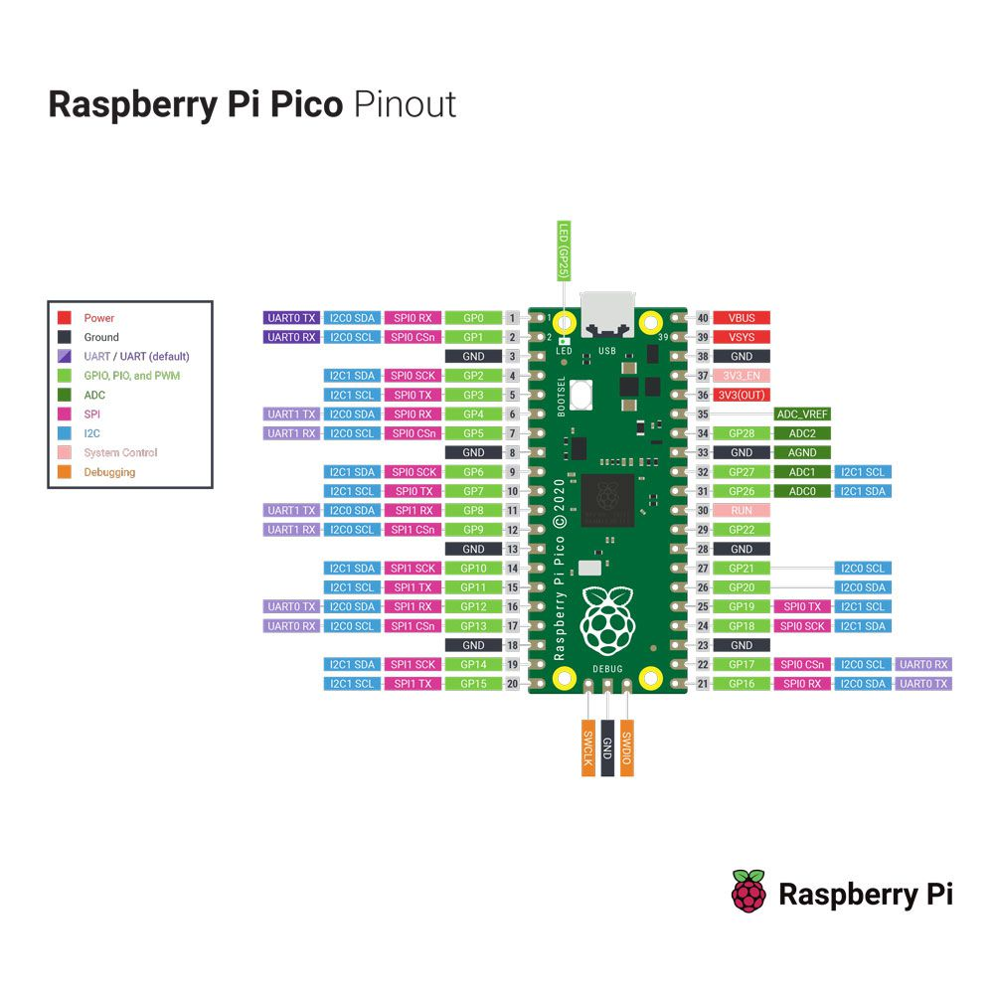

A vezérlőn 3 12 bit-es ADC található, ez van használva a komponens tesztelésére. Az ADC-nek van egy belső 3.3V-os referencia feszültsége, viszont ez nem elég pontos így egy külső 3.3V-os referencia feszültség van használva külső referenciaként.

A mikrovezérlő USB-n történik a táplálása, viszont minden GPIO-ja 3.3V-on működik.

## Mérés menete

A mérés a következőképpen áll, a feszültség források a DAC kimenetelit jelölik, ha 0V-ot ad le, akkor földként működik így be tud zárulni az áramkör. Egyszerre legtöbb 2 forrás lehet aktív, különben az áramkör nem zárul be és nem folyik áram így nem lehet a mérni sem. A 3 vezeték, mely a mérő socketbe vezet közvetlen az ellenállás után egy direkt az ADC-ba vezet. Az egész rendszernek közös a földje így az ADC a kapott feszültség és a föld közti különbséget adja vissza. Az ábrán látható áramkör egy példa a rendszer működésére. Ebben az esetben a socket 1 és 2-es portja kap feszültséget egy-egy ellenálláson keresztül. Ezeket az ellenállásokat lehet választani az analóg kapcsolón keresztül 3 különböző méretű ellenállás közül. Az ellenállások legfőbb célja, hogy limitálja az áramot és ne okozzon kárt se a teszterben se a tesztelni kívánt áramkörben. A változtatható ellenállás lényege, hogy pontosítja, és esetekben lehetővé tegye a mérést. Ilyen eset egy kondenzátor kimérése, nagyon kis kondenzátor esetén egy kis ellenállással, ami még nem haladja meg a teszter határait, olyan gyorsan töltené fel, hogy a kontroller nem tud reagálni rá és hibásan azonosítja, vagy nagyon pontatlan értéket ad. Első lépésként a teszter meg kell határozza, hogy milyen kategóriába tartozik az ismeretlen komponens. Ezt előtesztelésekkel végzi el, vagyis első lépésben megnézi, hogy ellenállás, kondenzátor vagy dióda minden kombinációban a 3 port közt így ebből tud következtetni, hogy milyen kategóriába esik az ismeretlen komponens és úgy pontosított teszteket végez, ilyen eset egy NPN tranzisztor és egy MOSFET tranzisztor megkülönböztetése, mindkettő hasonló, de nem egyformák.

A DAC által szolgáltatott pontos feszültég értékekkel meg pontosan ismert a táplált feszültség így lehetséges egy karakterisztika diagramm kirajzolása miután azonosítva van az ismeretlen komponens. Ezen kívül nagyobb biztonságot ad, mivel nem csak egy állandó ellenállással van limitálva az áram, hanem a feszültség is csökkenthető így alacsony feszültségről növelve kis esély van kárt okozni a komponensekben.

Az alábbi ábrán egy tranzisztor tesztelése látható, az előtesztelések során kiderült, hogy az ismeretlen komponens egy NPN tranzisztor, de nem ismert, hogy MOSFET vagy hagyományos. A tranzisztor mindegy hogy hogy van bekötve, mivel úgy is megtalálja a tranzisztor pólusait. Ebben az esetben az 1-es port a Drain, 2-es a Gate és a 3-as a Source. Az áramkör bekapcsolása után a tranzisztor bekapcsol és áram folyik át az ellenállásokon. Ez látható a Drain szálon levő teszter feszültség eséséből a tápfeszültésghez képest és a Source szálon az ellenállás elött levő teszter szál feszültség növekedéséből. A Gate feszültség fokozatos növelésével meg megkapható a karakterisztika diagrammja a tranzisztornak.

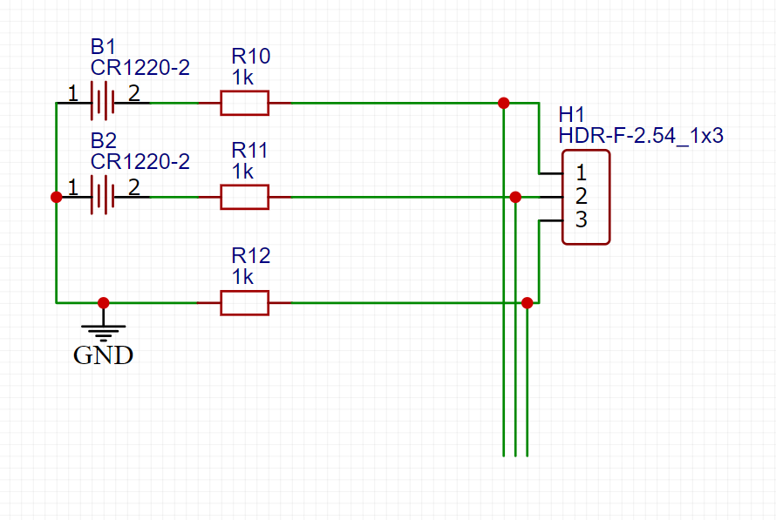

## A teszter áramkör terve

Az nyomtatott áramkör egy tenyér méretű 130*90mm-es áramkörből áll amit, egy hagyományos USB-t a mikrovezérlőhöz csatlakoztatva használható. A nyomtatott áramkör csupán egyik oldalán található komponensek, a hátoldalon csak szálak vezetődnek. A két fő nagy komponens a kijelző és a vezérlő ezek, érzékenyek így nem helyezhető el a hátoldalon és a többi komponens nagyon kicsi azokhoz képest így sok helyet nem foglalnak el. Egy fő feladat, hogy a precíz jelek, ami a teszt áramkört alkotja, ne menjenek közel zajos nagy frekvenciás jelekhez, mint az SPI órajel, ami 50MHz-en is mehet így áthallatszik a vele párhuzamosan haladó vezetékre megzavarva a mérés pontosságát. Egy másik dolog, ami fontos volt, hogy a chipekhez minél közelebb kondenzátorokat helyezni a tápfeszültség és a föld között, a zajok elnyomása végett. Az ellenállások, amik a teszt áramkörben szerepelnek azok a lehető legnagyobb pontosságúak kell legyenek. A teszter rövid ideig és alacsony áramigénye van így nem valószínű a túlmelegedés és az ezzel járó értékváltozás az áramkörben. Az áramkör tervezéséhez az EasyEDA programot használtam, amibe bele lehet illeszteni szinte bármilyen komponens tervrajzát, mind, mint egy egyszerű schematic rajz, mind egy méretarányos komponens a nyomtatott áramkörön. A másik dolog, hogy lehetséges a szálakat automatikusan összekötni, amiknek ugyan az a labeljük. Elhelyezve a komponenseket a megfelelő helyekre a bekötés elvégzi a megadott szabályok alapján (távolság, vonalvastagság).

### A tervrajz

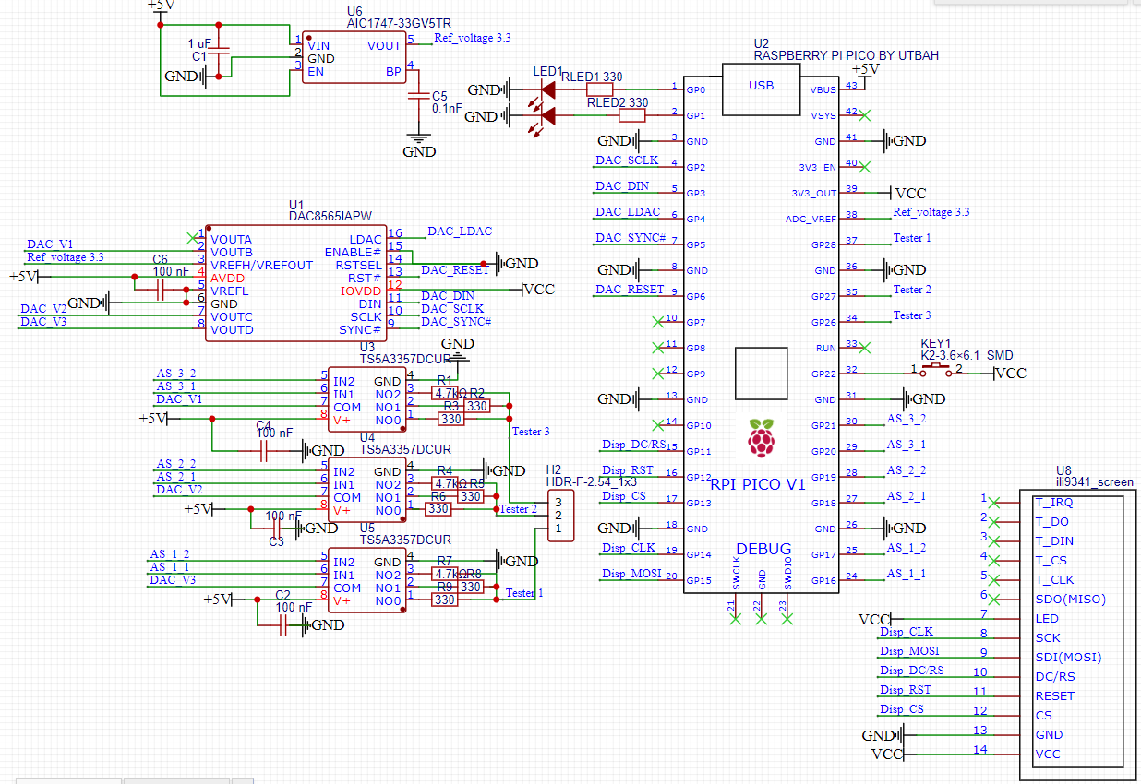

Ezen látható a komponensek, amik fel voltak használva a teszter megépítéséhez. Jobb alsó sarokban a kijelző, baloldalon fentről lefele a referencia feszültség generátor, a DAC és a 3 analóg kapcsoló mindenik 3 ellenállással, amelyek a socketbe csatlakoznak ahová a tesztelni kívánt eszköz kerül. A szálak labelekkel vannak jelölve ugyan azzal a névvel a vezeték mindkét oldalán így jobban átlátható, hogy mi mihez csatlakozik. Ezen kívül 2 külön tápfeszültség van, egy direkt az USB-n keresztül érkezik a VBUS-on keresztül a vezérlőből ez a +5V-vel van jelölve és 5V körüli értéket vesz fel. A másik a VCC amit a vezérlő 3V3_OUT portján ad a vezérlő ez 3.3V ami legfőképpen a kijelzőt táplálja, mivel az csupán 3.3V-al működik.

### Nyomtatott áramkör terv

A nyomtatott áramkör egy kétoldalas lapon található, csupán egy oldalon az áramkörökkel. A tápfeszültség vonalak és a teszt áramkör vonalai meg vannak vastagítva és az áramkör felületén egy cooper area-val van lefödve a közeli kis ellenállású földért, így nem lesznek feszültségbeli különbségek az áramkör különböző részein a föld portoknak. A vonal tervezéskor a 90 fokos szögek minimálisra van csökkentve, helyette a 45 fokos szögek vannak előnyben részesítve. Az alábbi ábrán nincs a cooper area feltéve, mivel zavarja a láthatóságot, de a kész terven rajta van. A nyákon több hely is van csavarozásra, rögzítés céljából.

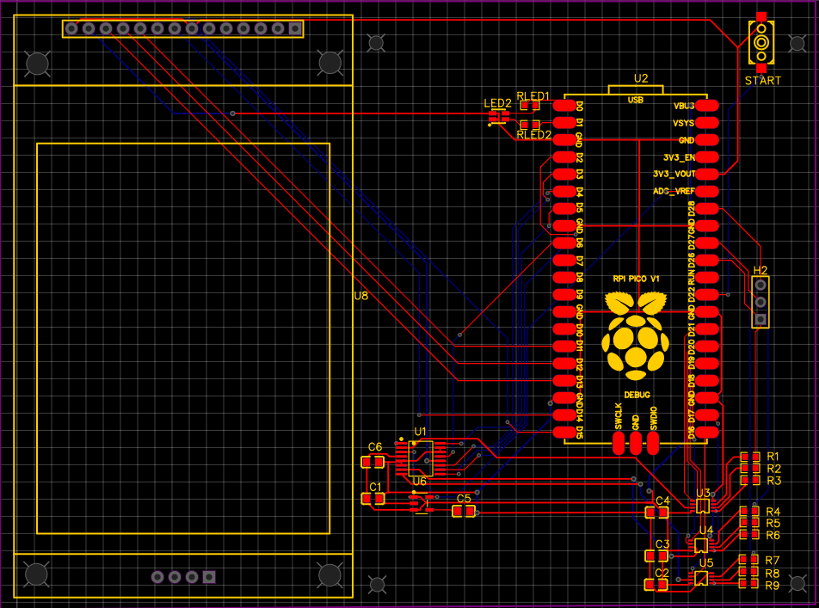

### Nyák 3d terv

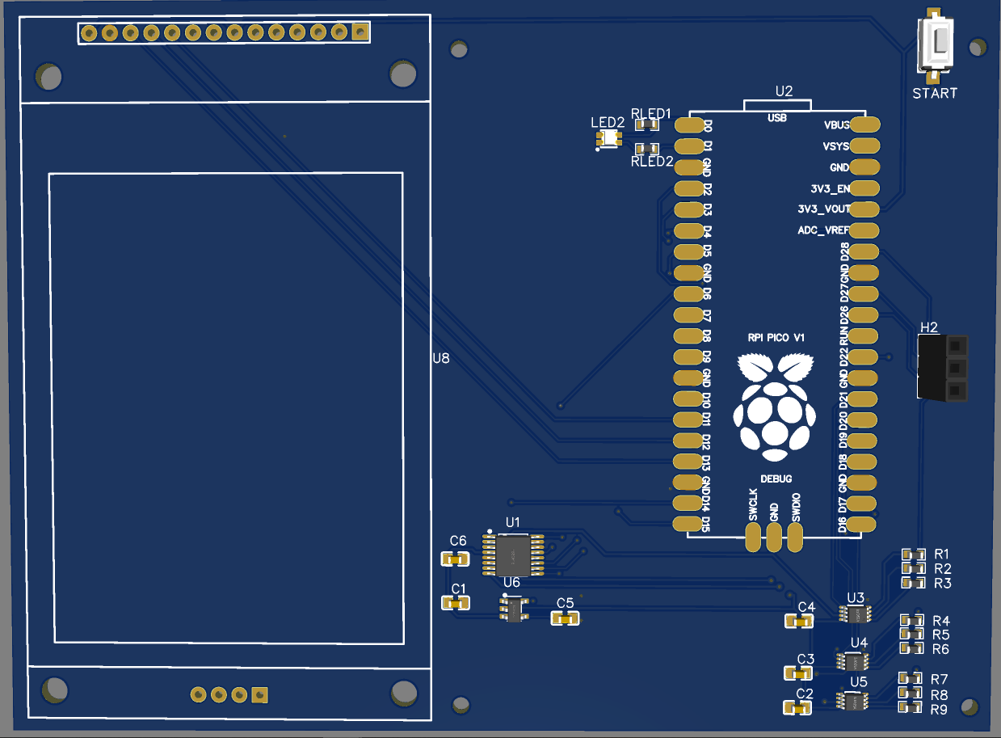

# 3 Hivatkozások

Raspberry Pi Pico (2021): <https://www.raspberrypi.org/products/raspberry-pi-pico/>

<https://www.raspberrypi.org/documentation/microcontrollers/raspberry-pi-pico.html>

<https://datasheets.raspberrypi.org/pico/pico-datasheet.pdf>

<https://datasheets.raspberrypi.org/pico/Pico-R3-A4-Pinout.pdf>

ILI9341 kijelző: <https://datasheetspdf.com/pdf-file/769801/ILITEK/ILI9341/1>

DAC: <https://www.ti.com/store/ti/en/p/product/?p=DAC8565IAPWR>

Analóg kapcsoló:

<https://www.ti.com/lit/ds/scds177b/scds177b.pdf?ts=1630597839741&ref_url=https%253A%252F%252Fwww.google.com%252F>

Analóg referencia: <https://pdf1.alldatasheet.com/datasheet-pdf/view/266393/AIC/AIC1747-XXGDA.html>

Hasonló elven működő teszter: <https://github.com/Mikrocontroller-net/transistortester>

<https://www.mikrocontroller.net/articles/AVR_Transistortester>